社内アンケートシステム
画面仕様書
Ver. 1.0
作成日：2026年6月19日
案件名 | 社内アンケートシステム導入
対象システム | ローカル環境で動作する社内アンケート（フォーム）システム
関連文書 | ITシステム導入ヒアリングシート（記入用）／データ設計書

1. 概要
本書は、ヒアリングシートに基づき新規導入する「社内アンケートシステム」について、画面構成・画面遷移・画面ごとの表示項目／入力項目・動作仕様を定義するものである。

1.1 画面一覧
画面ID | 画面名 | 利用可能ロール | 概要
S01 | ログイン画面 | 全ユーザー | メールアドレス・パスワードによる認証を行う
S02 | ホーム画面 | 全ユーザー | アンケート一覧の表示、各機能への入口となる
S03 | アンケート作成画面 | 管理者のみ | 新規アンケート（質問）を作成する
S04 | アンケート回答画面 | 全ユーザー | アンケートに回答し送信する
S05 | 集計結果画面 | 管理者のみ | 回答の集計結果・未回答者を確認する

1.2 画面遷移図
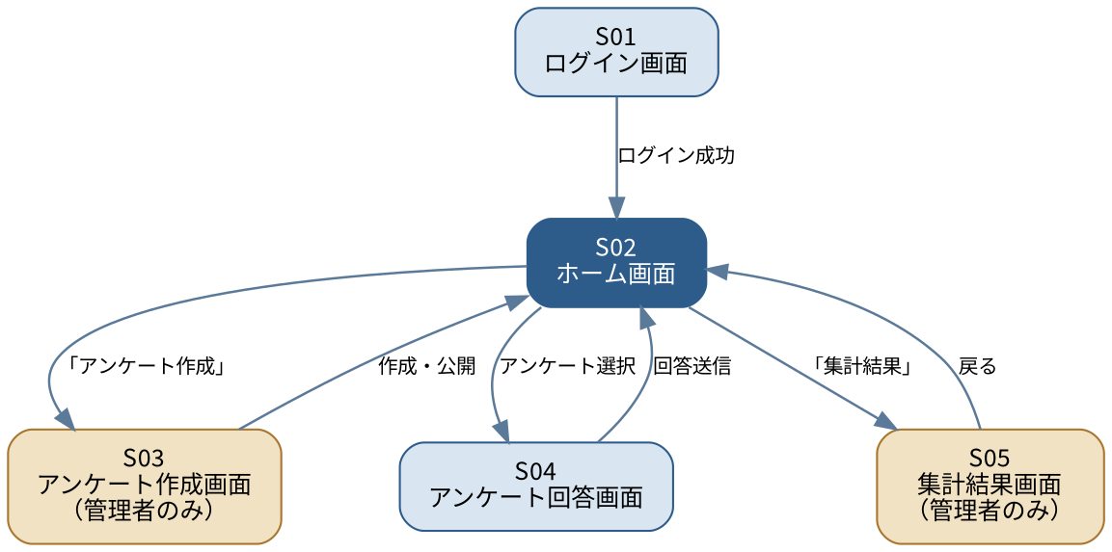

1.3 共通仕様
- 対象デバイスはPCのみとし、レスポンシブ対応（モバイル最適化）は行わない。
- 画面幅は最小1280px程度を想定したレイアウトとする。
- 必須項目には項目名の横に赤字で「必須」ラベルを表示する。未入力のまま送信した場合はエラーメッセージを表示し送信を中断する。
- 管理者専用の機能（アンケート作成・集計結果）は、一般ユーザーのログイン時には表示・操作できないようにする。

2. S01：ログイン画面
S01 | ログイン画面 | 全ユーザー
画面概要
メールアドレスとパスワードを入力し、本システムにログインするための画面。ログインに成功するとホーム画面（S02）に遷移する。
表示・入力項目
項目名 | 入力形式 | 必須 | 説明・制御
メールアドレス | テキスト入力 | ○ | ログインIDとして使用する。形式エラー（@を含まない等）の場合はエラー表示する
パスワード | パスワード入力（マスク表示） | ○ | 入力文字は「●」等でマスクして表示する
ログインボタン | ボタン | － | クリックで認証処理を実行する
動作仕様
- メールアドレス・パスワードの入力後、「ログイン」ボタンを押下する。
- 入力値が users テーブルの登録情報と一致する場合、ホーム画面（S02）へ遷移する。
- 一致しない場合、画面上部に「メールアドレスまたはパスワードが正しくありません」と赤字で表示し、入力欄をクリアせず再入力を促す。
- ログイン後のロール（管理者／一般）に応じて、ホーム画面の表示内容を切り替える。

3. S02：ホーム画面
S02 | ホーム画面 | 全ユーザー（表示内容はロールにより異なる）
画面概要
ログイン後最初に表示される画面。回答可能なアンケートの一覧を表示する。管理者でログインした場合は、上部に「アンケート作成」および「集計結果」への入口を追加で表示する。
画面構成（管理者ログイン時）
- 上部エリア：「新しいアンケートを作成する」ボタン、および自分が作成したアンケートの一覧（タイトル／回答済み人数／総対象人数を表示。行をクリックすると集計結果画面S05へ遷移）
- 下部エリア：回答可能なアンケート一覧（一般ユーザーと共通の表示）
画面構成（一般ユーザーログイン時）
- 上部エリアは表示しない。
- 回答可能なアンケート一覧のみを表示する。
表示項目（アンケート一覧）
項目名 | 入力形式 | 必須 | 説明・制御
アンケートタイトル | テキスト表示 | － | クリックすると該当アンケートの回答画面（S04）へ遷移する
回答期限 | テキスト表示 | － | deadline が設定されている場合に表示。未設定時は「期限なし」と表示
回答状況 | テキスト表示 | － | ログイン中ユーザー自身の回答状況を「未回答」／「回答済み」で表示する
状態 | テキスト表示 | － | アンケートの公開状態（「公開中」／「締切」）を表示する。締切後は一覧から非表示、または「締切」表示としクリック不可にする
動作仕様
- ホーム画面表示時、ログイン中ユーザーのロールを判定し、表示するエリアを切り替える。
- 一覧に表示するアンケートは、status＝'open'（公開中）のものを対象とする。
- 一覧の行（アンケート）をクリックすると、回答画面（S04）に遷移する。すでに回答済みの場合は、回答内容の確認表示とする（再回答は不可とする）。
- 管理者が「アンケート作成」ボタンを押下すると、アンケート作成画面（S03）に遷移する。
- 管理者が自分の作成したアンケートの行をクリックすると、集計結果画面（S05）に遷移する。

4. S03：アンケート作成画面
S03 | アンケート作成画面 | 管理者のみ
画面概要
管理者が新規のアンケートとその質問項目を作成・公開するための画面。質問は「自由入力」「プルダウン」「Yes/No」の3形式に対応し、質問ごとに必須／任意を設定できる。
表示・入力項目（アンケート基本情報）
項目名 | 入力形式 | 必須 | 説明・制御
アンケートタイトル | テキスト入力 | ○ | 一覧・回答画面に表示される件名
説明文 | テキスト入力（複数行） | － | アンケートの目的・補足事項などを入力する
回答期限 | 日付入力 | － | 未入力の場合は「期限なし」として扱う
表示・入力項目（質問項目／質問ごとに繰り返し）
項目名 | 入力形式 | 必須 | 説明・制御
質問文 | テキスト入力 | ○ | 質問項目を識別するための文言
質問形式 | 選択（自由入力／プルダウン／Yes,No） | ○ | 選択した形式に応じて入力欄の構成が変化する
選択肢 | テキスト入力（複数・可変） | ○※ | 質問形式が「プルダウン」の場合のみ表示。「選択肢を追加」ボタンで入力欄を追加できる。最低2件以上の入力を必須とする
必須／任意 | 選択（必須／任意） | ○ | 回答画面での入力必須区分を設定する
質問の追加／削除 | ボタン | － | 「質問を追加」ボタンで質問項目を追加、各質問の「削除」ボタンで該当質問を削除する
動作仕様
- 初期表示時は質問項目を1件分のみ表示し、「質問を追加」ボタンの押下ごとに入力エリアを追加する。
- 質問形式で「プルダウン」を選択した場合のみ、選択肢の入力欄を表示する。他の形式を選択した場合は選択肢欄を非表示にする。
- 「公開する」ボタン押下時に入力チェックを行う：タイトル未入力、質問文未入力、プルダウンで選択肢が1件以下、のいずれかに該当する場合はエラーを表示し公開を中断する。
- チェック完了後、surveys／questions／question_options の各テーブルにデータを登録し、status を 'open' として公開する。
- 公開後はホーム画面（S02）に遷移する。

5. S04：アンケート回答画面
S04 | アンケート回答画面 | 全ユーザー
画面概要
ホーム画面で選択したアンケートに回答する画面。質問の形式（自由入力／プルダウン／Yes,No）に応じて入力コントロールを切り替えて表示する。
表示項目
項目名 | 入力形式 | 必須 | 説明・制御
アンケートタイトル・説明文 | テキスト表示 | － | S03で登録した内容を表示する
回答期限 | テキスト表示 | － | 設定されている場合のみ表示する
質問文（質問ごと） | テキスト表示 | － | 必須の質問には「必須」ラベルを赤字で表示する
回答入力欄（自由入力） | テキスト入力（複数行） | 質問設定に従う | 質問形式が自由入力の場合に表示
回答入力欄（プルダウン） | ドロップダウン選択 | 質問設定に従う | S03で設定した選択肢を表示する
回答入力欄（Yes/No） | ラジオボタン（Yes／No） | 質問設定に従う | いずれか一方のみ選択可能とする
送信ボタン | ボタン | － | 押下で入力内容を送信する
動作仕様
- 画面表示時、対象アンケートの質問を display_order の順に表示する。
- 「送信」ボタン押下時、必須（is_required＝TRUE）の質問が未入力の場合はエラーメッセージを表示し送信を中断する。任意の質問は未入力でも送信可能とする。
- 入力チェック完了後、answers テーブルに1件登録し、各質問の回答内容を answer_details テーブルに登録する。
- 送信完了後、完了メッセージを表示しホーム画面（S02）に遷移する。
- 既に回答済みのアンケートを選択した場合は、入力済みの内容を表示する読み取り専用モードとし、再送信はできないようにする。

6. S05：集計結果画面
S05 | 集計結果画面 | 管理者のみ
画面概要
管理者が、自身の作成したアンケートの回答状況・回答内容の集計結果を確認する画面。
表示項目（サマリー）
項目名 | 入力形式 | 必須 | 説明・制御
アンケートタイトル | テキスト表示 | － | 対象アンケートの件名を表示する
総対象人数 | テキスト表示 | － | 回答対象となるユーザーの総数を表示する
回答済み人数 | テキスト表示 | － | 現時点で回答が完了している人数を表示する
未回答者一覧 | 氏名リスト表示 | － | 未回答のユーザーを氏名（display_name）で一覧表示する
表示項目（質問ごとの集計）
項目名 | 入力形式 | 必須 | 説明・制御
自由入力の質問 | 回答一覧表示 | － | 回答内容（テキスト）を回答者数分すべて一覧表示する
プルダウンの質問 | 選択肢別人数表示（表） | － | 選択肢ごとに回答件数・人数を表で表示する
Yes/Noの質問 | 回答別人数表示（表） | － | 「Yes」「No」それぞれの回答件数・人数を表で表示する
動作仕様
- 画面表示時、対象アンケートに紐づく質問を display_order の順に表示し、質問形式ごとに集計方法を切り替える（データ設計書「5. 集計結果画面における集計方法」を参照）。
- 未回答者一覧は、登録済みユーザー（role='general'）のうち、当該アンケートに対する answers レコードが存在しないユーザーを抽出して表示する。
- 「戻る」操作によりホーム画面（S02）に遷移する。
将来拡張（参考）
ヒアリングシートで「重要」とされた、回答期限が近いアンケートに対するアラート表示機能は、初期リリースでは対象外とし、将来拡張の検討事項とする。

